From: m.krejsa@telmax.eu <m.krejsa@telmax.eu>
Sent: Friday, January 19, 2024 9:33 AM
To: Lank Petr <petrl@dpmp.cz>
Cc: m.absolon@telmax.eu
Subject: Držáky FCA

Dobrý den,
Reaguji na Váš požadavek, dokompletování 8 kusů držáků.
Jedná se o vymontované držáky z vozů, které se musí překontrolovat a případně použít díly na nové sady.
Při kontrole bylo zjištěno, že se nechá použít pouze zadní kryt.
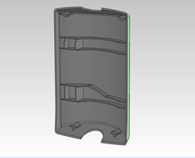
Takže držáky se vlastně musí dodat komplet.
Držák odbavovací jednotky FCA DRU V na svislou tyč, průměr 32 až 36mm, 14 pin
Cena za set, jeden kus je 2490,- Kč bez DPH.
Pokud by se ponížilo o zadní kryt, tak se dostaneme na 2270,- Kč.

S pozdravem
Krejsa Miroslav

